Муниципальное бюджетное общеобразовательное учреждение
«Средняя школа №2 п. Усть-Камчатск»

Разработка внеклассного мероприятия по физике
Игра «Брейн-ринг» для 9-х классов

Попкова Н.В., учитель физики, математики

2019-2020 учебный год

«Юные знатоки Физики»
игра проводится подобно телевизионной интеллектуальной игре Брейн-ринг

Цель: способствовать развитию познавательного интереса к предмету физики, обогащение знаний учащихся, воспитывать стремление к лидерству.
Задачи:
- развитие творчества;
- применение практических навыков работы с физическим оборудованием;
- расширение кругозора и наблюдательности;
- развитие коммуникативных способностей.

Ход игры:
1 вед – Внимание! Внимание! Начинаем игру по физике между сборными командами 9 классов.
2 вед – Приглашаем всех на веселый праздник физики.
1 вед – Не забудьте взять с собой быстроту, находчивость и смекалку.
2 вед – На нашей игре встречаются две команды.

1 вед – Это лучшие физики, которые не унывают, быстро соображают, любознательны, живут всегда весело и дружно.

2 вед - Правила игры следующие:
Игра проводится в четыре раунда. За каждый правильный ответ в каждом туре Вы получаете по баллу. Та команда, которая наберет больше всего баллов, станет победителем в этой игре.
1 раунд
«Колесо истории»
Задание №1
По следующим подсказкам определить о каком учёном идёт речь.
1) Он открыл 4 спутника у Юпитера.
2) Человечество бережно хранит легенду о том, что, выйдя из зала суда, он воскликнул: «А всё-таки она вертится!»
3) Для изучения закономерностей свободного падения тел он использовал наклонную башню в городе Пиза.
Ответ: Галилео Галилей
Задание№2
1) Круг его научных интересов: математика, оптика, механика, астрономия
2) По легенде, ему принадлежит возглас: «Эврика!», прозвучавший вслед за сделанным им открытием.
3) С одним из его открытий мы сталкиваемся каждый раз, погружаясь в воду.
Ответ: Архимед
Задание №3.
1) На надгробной плите его могилы высечены слова «…пусть смертные радуются, что существовало такое украшение рода человеческого».
2) Его законы лежат в основе динамики.
3) Его именем названа единица измерения силы.
Ответ: И.Ньютон
Раунд 2
«Что? Где? Когда?»
презентация
Раунд 3
«Физическая лаборатория»
Лабораторная работа №1
«Определение плотности твердого тела»
Задание: предложить какой-либо способ определения вещества, из которого сделано тело произвольной формы, выбрать оборудование и приборы, которые им для этого понадобятся.

Приборы: (2 набора)
- весы электронные,
- весы рычажные
- два тела произвольной формы,
- мензурка,
- стакан с водой.
- Линейка, транспортир, карандаши – 10 шт.
Раунд 4
«Графический»
1.На рисунке приведен график зависимости температуры спирта от времени при его охлаждении и последующем нагревании. Первоначально спирт находился в газообразном состоянии. Какой участок графика соответствует процессу конденсации спирта?
2. На рисунке приведён график зависимости скорости движения тела от времени. Как движется тело в промежутках времени 0-2с и 2с-4с ?
3. Используя график зависимости скорости движения тела от времени, определите его ускорение.
За каждый правильный ответ команда получает 1 балл.

Жюри оценивает правильность ответов. Подведение итогов. Подсчет баллов.
Провожу сама.

Проводится «Интерактивная викторина, Triventy | Коллаборативные Викторины»,
со всеми желающими
Награждение.

Приложение 1
4. Раунд графический
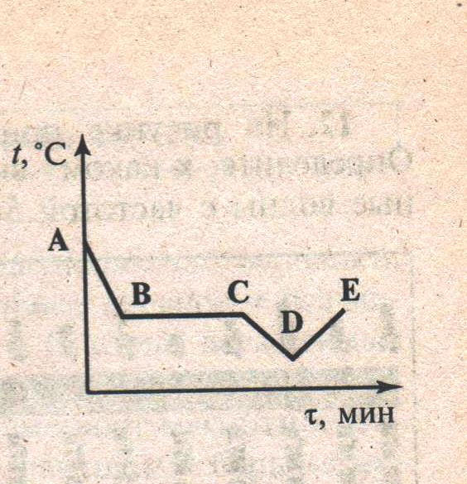
На рисунке приведен график зависимости температуры спирта от времени при его охлаждении и последующем нагревании. Первоначально спирт находился в газообразном состоянии.
Какой участок графика соответствует процессу конденсации спирта?

Приложение 2
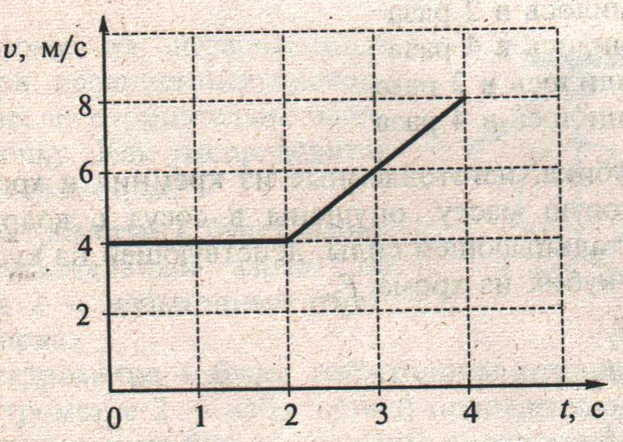

На рисунке приведён график зависимости скорости движения тела от времени. Как движется тело в промежутках времени 0-2с и 2с-4с ?

Приложение 3
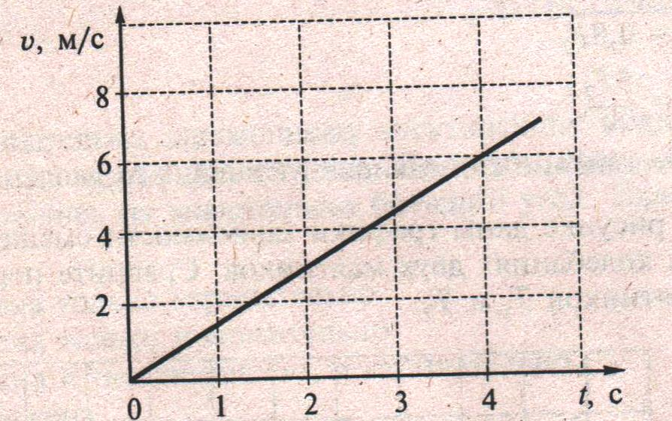

Используя график зависимости скорости движения тела от времени, определите его ускорение.

